Temat: Mnożenie i dzielenie potęg o tych samych podstawach.

Zadanie 1.
Wykonaj mnożenie i dzielenie potęg o tych samych podstawach:

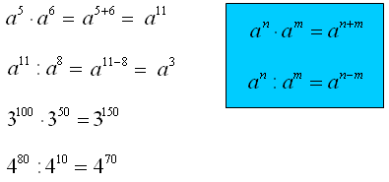

Zadanie 2.
Wykonaj mnożenie i dzielenie potęg:

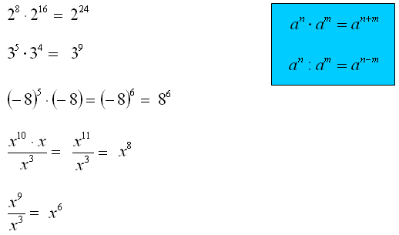

Zadanie 3.
Wykonaj mnożenie i dzielenie potęg:

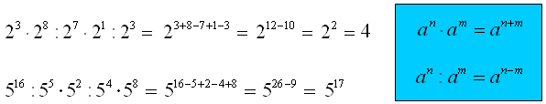

Zadanie 4.
Wykonaj mnożenie i dzielenie potęg:

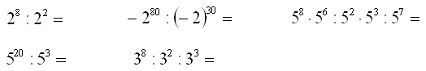

Zadanie 5.
Wykonaj mnożenie i dzielenie potęg:

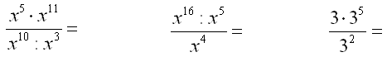

Zadanie 6.
Oblicz:
- 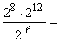
- 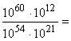

Miłej pracy @//(*_*)\\@

